**通用黑苹果安装系统教程**

**其实macOS跟windows安装一样的，都是镜像写入U盘作个引导，磁盘管理分个区用来安装系统，格成系统安装要求的格式，再选择U盘中的安装镜像安装到对应的安装分区，也是各种重启，都是镜像复制-展开-安装-设置套路走的。**

Clover更新地址：https://github.com/Z39

安装视频教程及效果展示：https://space.bilibili.com/414418614/video

系统下载：https://mirrors.dtops.cc/iso/MacOS/daliansky_macos/

打赏：见附件附图，你的打赏可支持和获取持续维护更新。目前因个人情况，没动力继续维护更新了，黑果更新调试很累的。这个不是工作，自觉打赏的的又少，毕竟免费的东西长久不了，且用且珍惜吧。

引导方式为**GPT+UEFI**，MBR分区的建议转GPT格式，**I5,I7通用**，要有esp(efi)分区且大小是200MB及以上。自带无线网卡BCM43142版无解，AR9485版按说明操作就是。

**一．Win苹果系统镜像U盘制作**

1. 系统下载：远景论坛下载版主制作的带clover引导的原版镜像，无远景账号的可以找找群共享，或者到版主的黑果小兵部落阁下载：<https://blog.daliansky.net/>
2. 群共享下载或者其他地方下载TransMac
3. 准备一个8GB以上的U盘或者TF卡，如果需要用到PE的话，且只有一个U盘，请看 [[其它]](http://bbs.pcbeta.com/forum.php?mod=forumdisplay&fid=559&filter=typeid&typeid=1333) [16GB U盘制作WinPE+MacPE+MacOS+Linux多合一安装盘教程](http://bbs.pcbeta.com/viewthread-1794235-1-1.html)

http://bbs.pcbeta.com/viewthread-1794235-1-1.html

1. 用**管理员身份**打开TransMac，记住一定要用**管理员身份**打开
2. 按图片教程写入苹果原版镜像

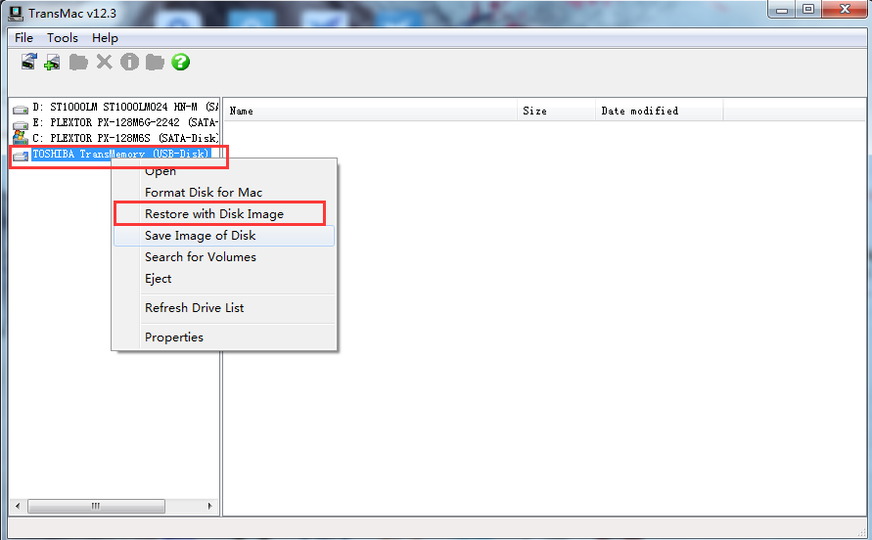

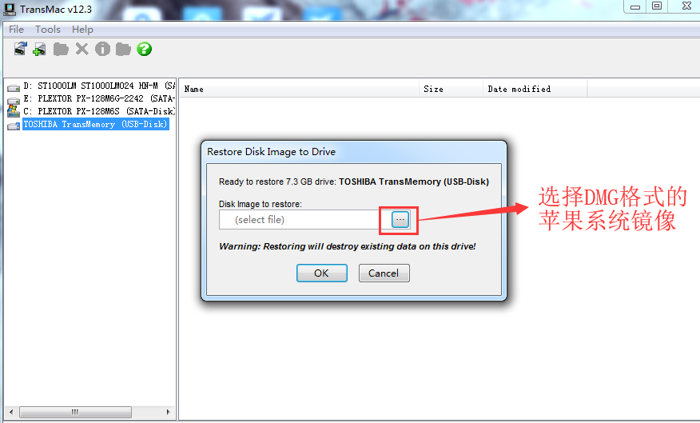

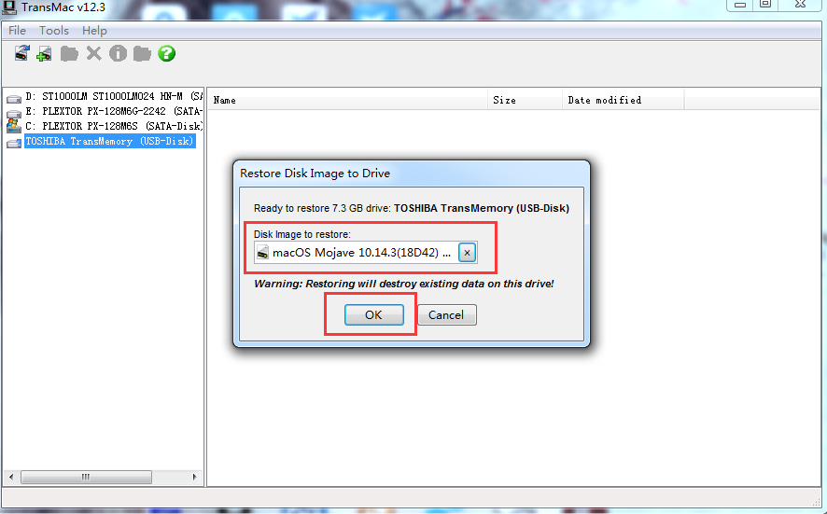

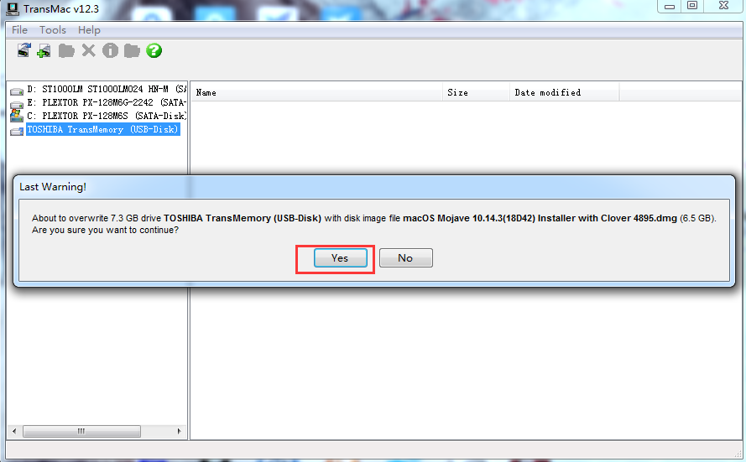

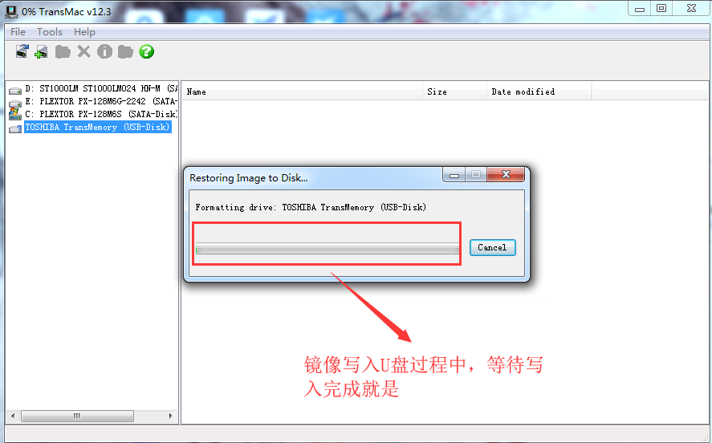

1. **分区准备**
2. **确认GPT分区表，esp(EFI分区)大小：现在黑果安装一般使用UEFI+GPT的方法安装苹果原版镜像。苹果系统安装要求efi分区大小要是200MB及以上，否则在苹果安装磁盘工具界面无法将磁盘格成苹果要求的APFS或者HFS+系统格式小Y原装win8的，基本不需要考虑这步，一般是GPT格式+260MB的esp分区大小。**
3. **自己改装UEFI引导win7或者win10的，可能之前会不太注意esp分区大小**

**直接用系统装的话esp分区大小会是100MB，需要进行efi分区扩容。当然还有改装MBR分区表win7的，建议进PE直接整个磁盘格成GPT格式，新建200MB的EFI分区。**

**C .还有机友加了磁盘的，请注意如果这个磁盘用来安装mac的话，也要是GPT格式的，efi分区大小是200MB及以上的，不然就是你另一块放有clover引导的磁盘efi分区符合要求，也可能会格不了盘的。**

**D.给大家看一下正确的磁盘分区格式吧，大家一般看我的磁盘2的那个分区就是了。**

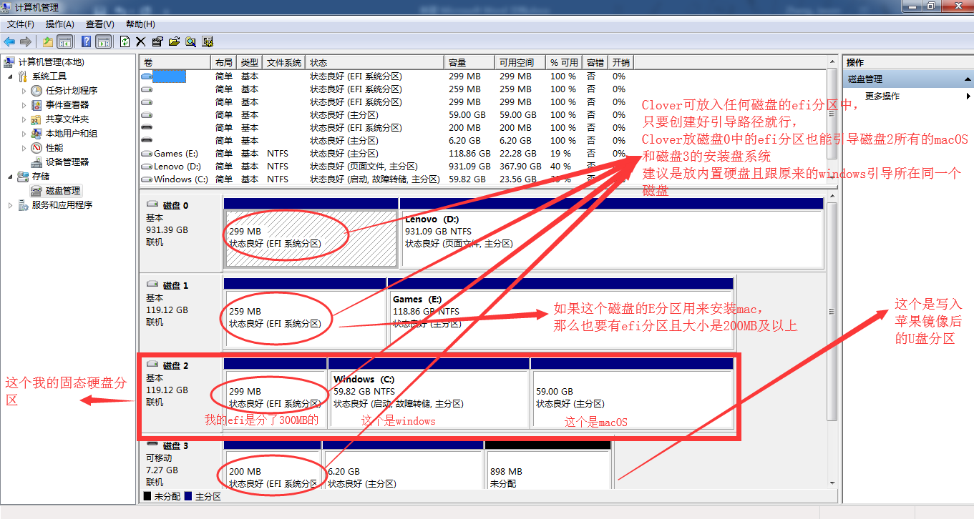

**E.再给大家看一下所谓的esp（efi）分区：**

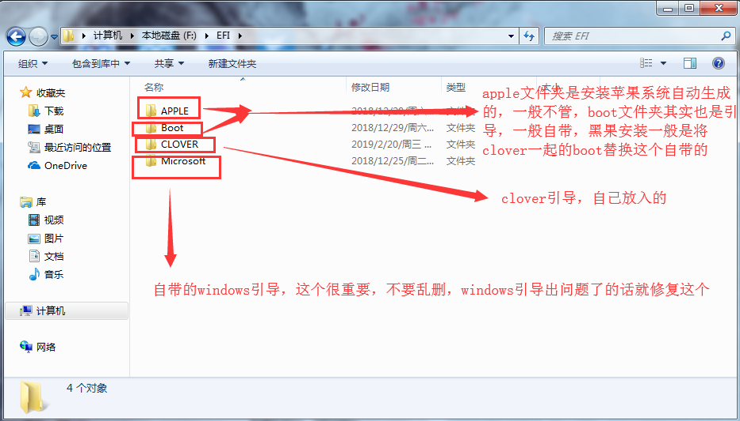

**F.新建一个分区，用来安装mac,这个是基操了，右键管理，进磁盘管理，选择一个现有分区，右键选择压缩卷，大小自己看吧，跟装windows一样，一直默认下一步就是。**

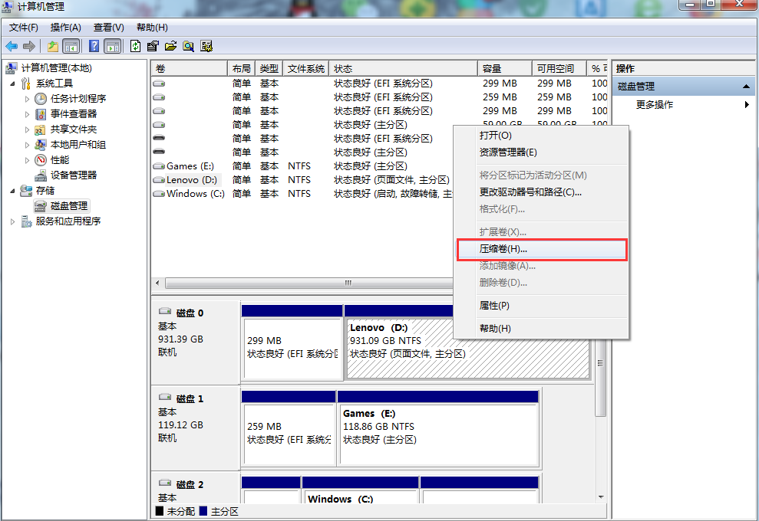

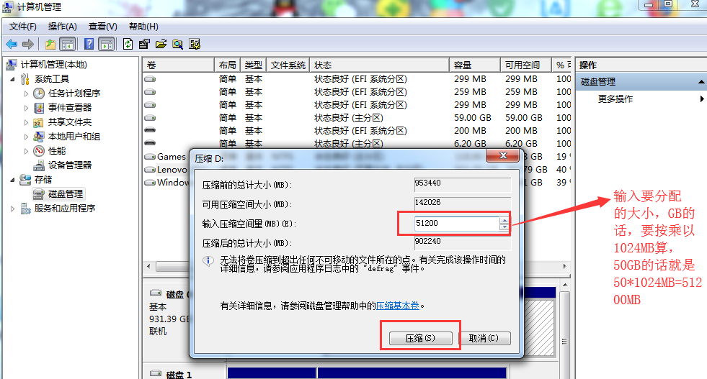

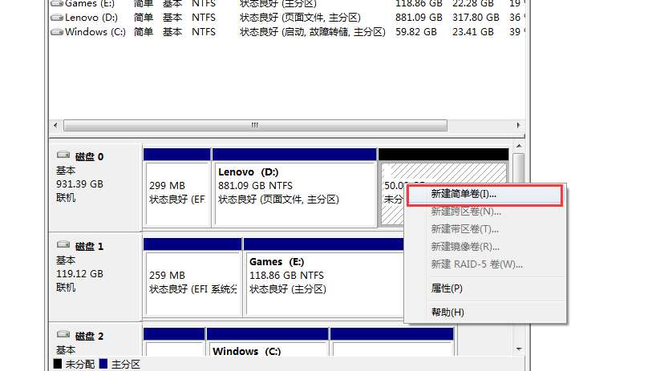

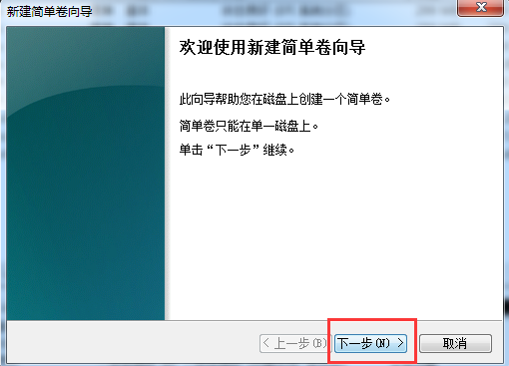

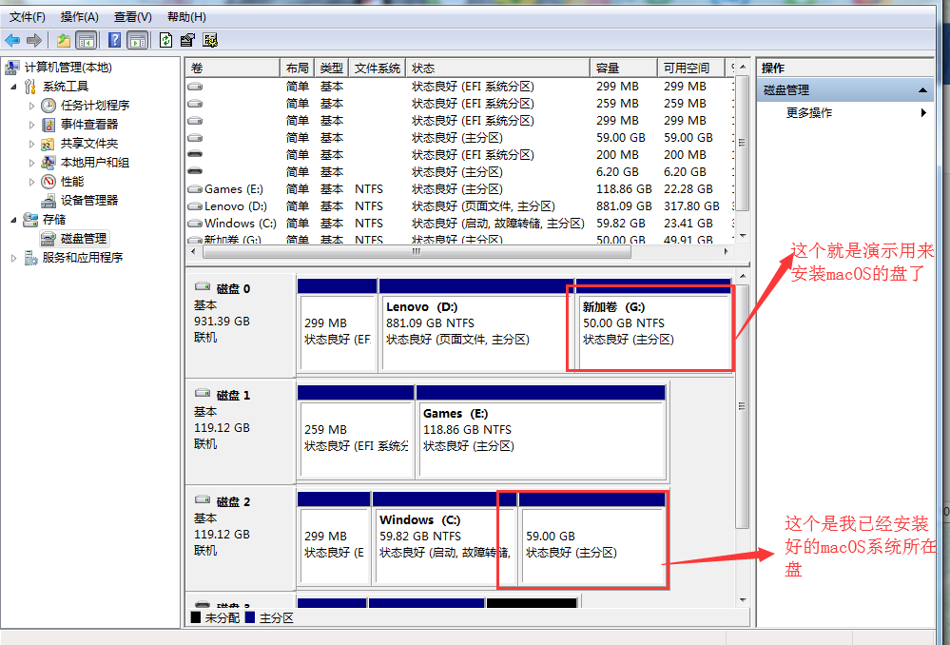

**三．创建系统引导**

**1.从github上下载所需的clover附件，建议发布那下载。**

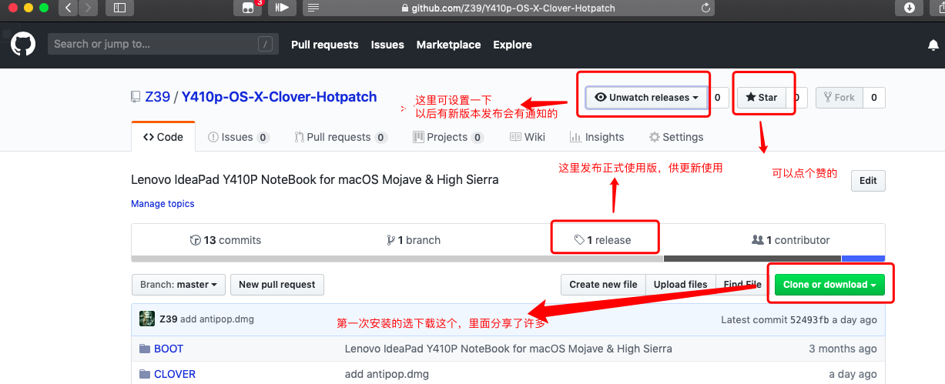

**2. 用磁盘管理软件如DiskGenius，BOOTICE啊给内置硬盘的esp(efi)分区分配一个盘符，请注意，使用已经弄好的clover，放内置硬盘，带clover的镜像写入生成的那个在U盘中的不需要管。**

**3.打开esp(efi)分区，如果提示安全权限打不开的话，找到记事本程序，用管理员身份打开，点击文件-打开，选择esp(efi)盘，将配好的clover拖入esp(efi)盘的EFI文件夹就是。**

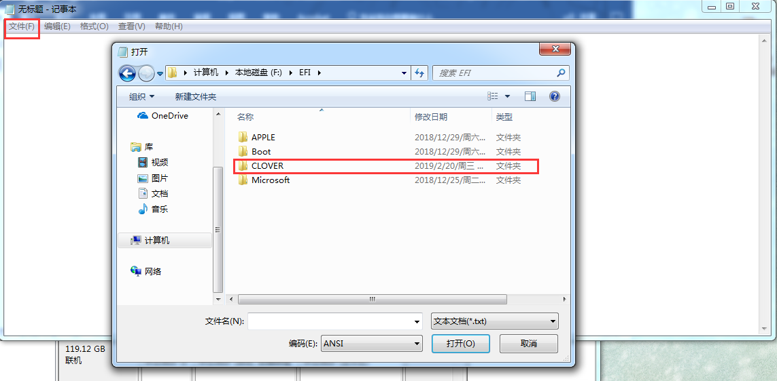

**4.解压clover附件，**

**A.将附件中的boot文件夹替换esp(efi)分区中efi文件夹的BOOT文件夹。**

**B.将clover文件夹放入esp(efi)分区中efi文件夹中**

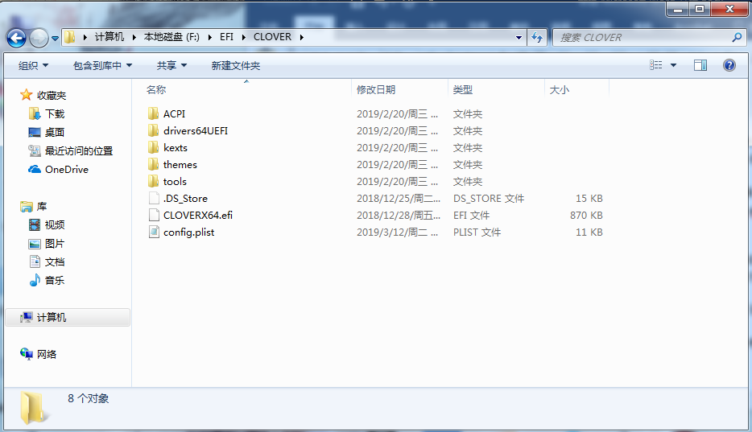

1. **管理员身份打开EasyUEFI**

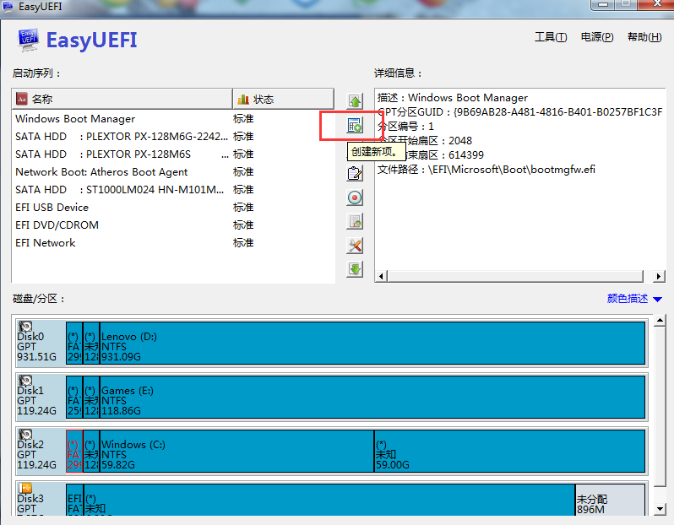

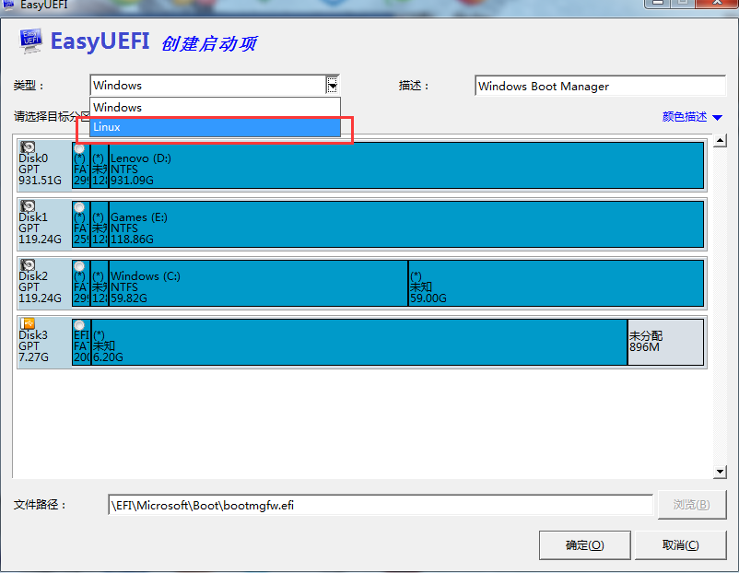

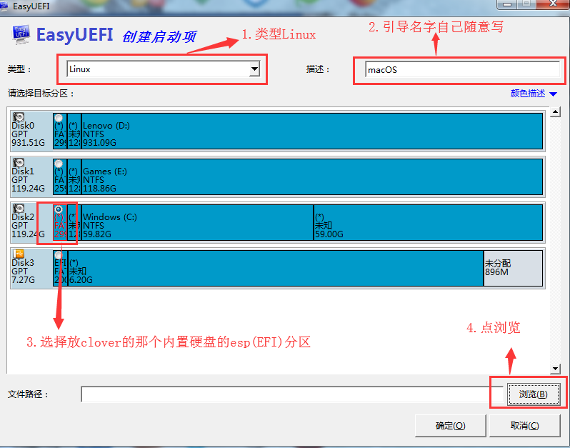

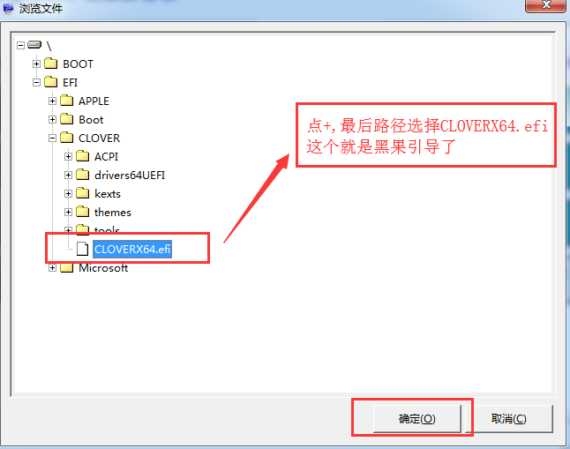

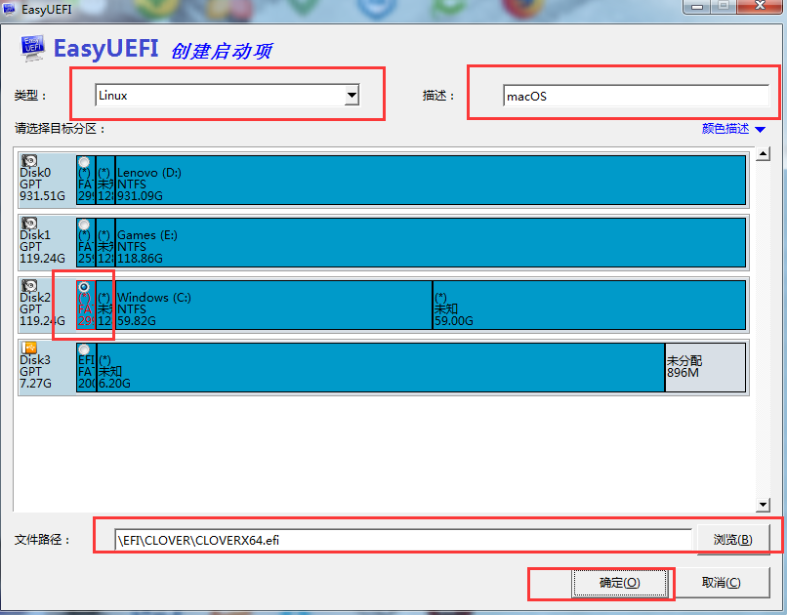

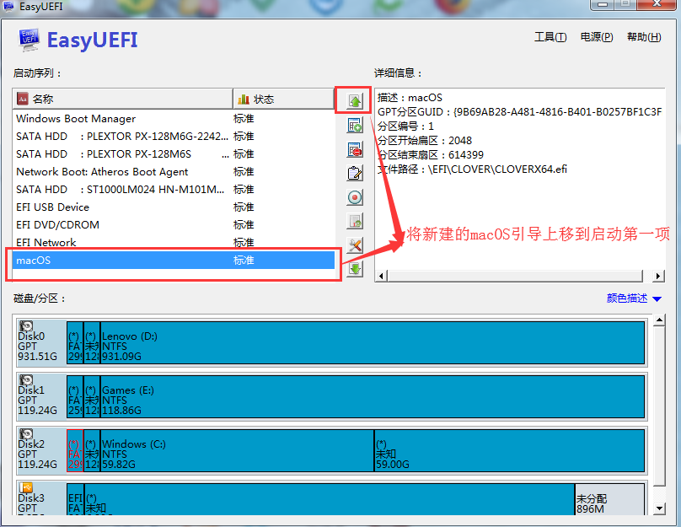

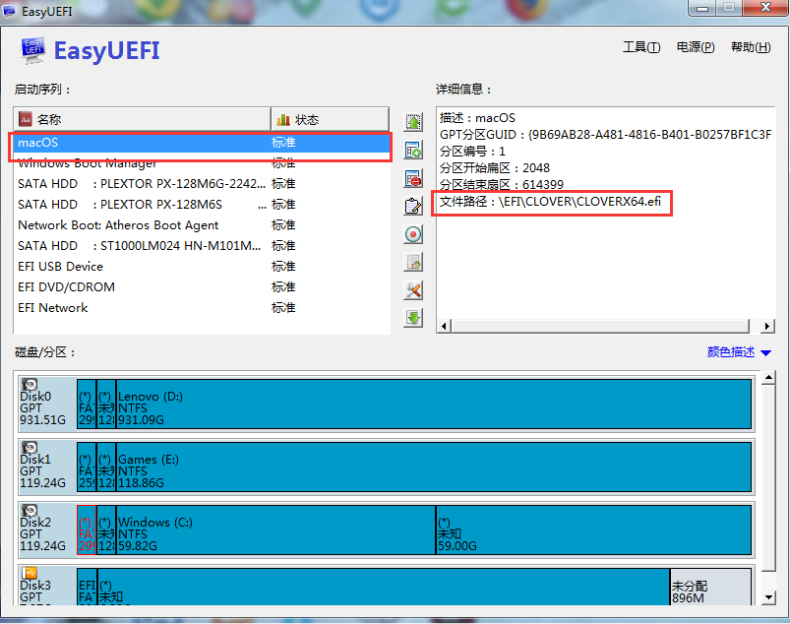

**四.BIOS设置**

A. **BIOS设置步骤(开机按FN+F2进入)**

1. **Configuration-SATA Controller Model-Ahci（这个是重点，必须要开）**  
   **Intel Virtual Technology-Enabled(这个好像是开的)**

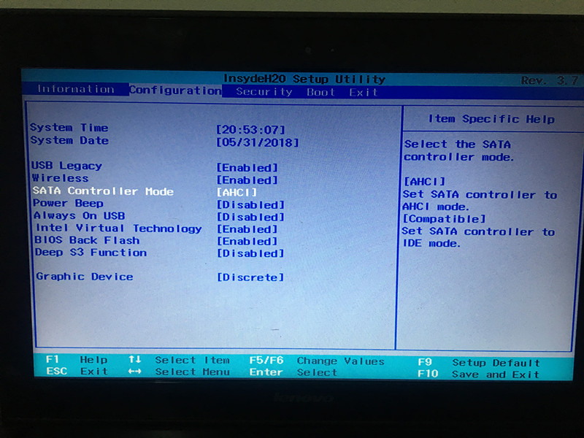

1. **Security-secure Boot-Disabled 这个很重要，不然安装不了黑果。注意：这个必须是BOOT那栏中的是UEFI模式下才会出现，Legacy Support模式是不会出现的。一般大家的BIOS默认是UEFI only模式，改装win7的是要开Legacy Support。大家可先切成UEFI模式，关掉这个secure Boot。**

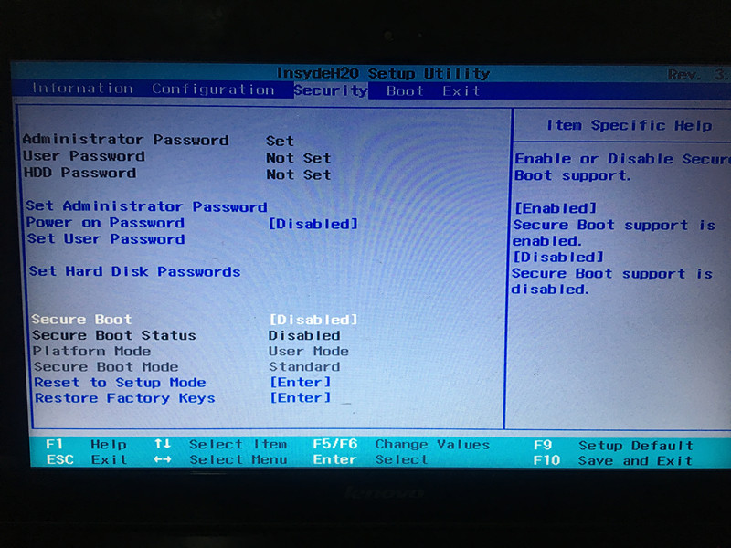

**PS:不关这个的话就会出现这样的画面提示**

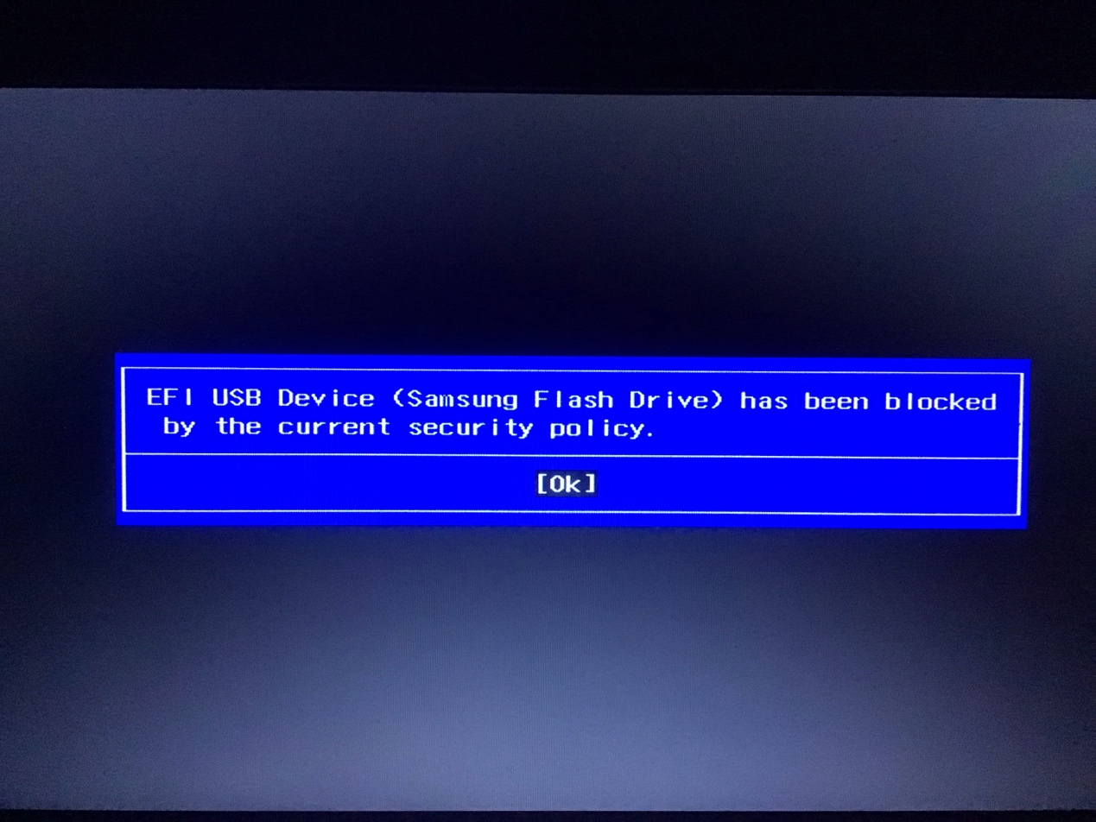

1. **Boot-BootMode-UEFI**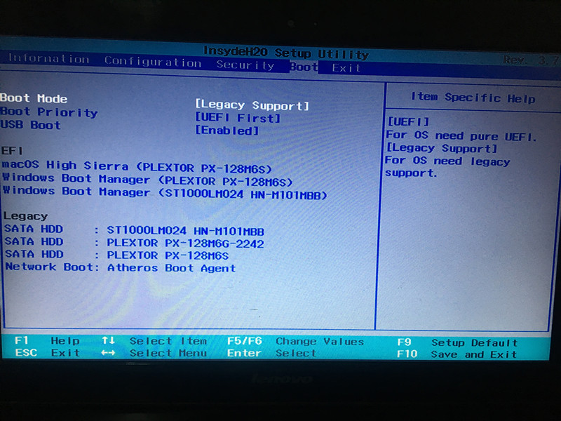
2. **Exit-os oprimized defaults-other os**

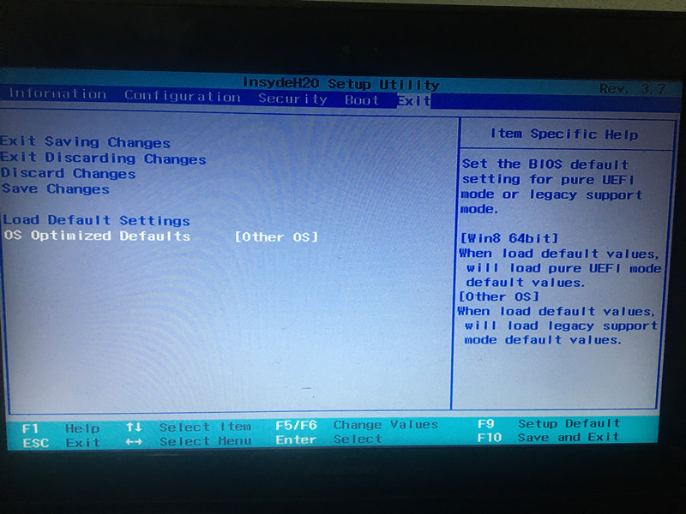

1. **F10保存退出**五.系统安装

**大概说一下我的黑果安装过程作参考吧 （PS:装黑果要有耐心，特别是走安装进度条的时候。要记住：同机型能装的，没道理你的不能装。 ）前排提示：uefi only模式下，开机会有一闪花屏。mac系统安装步骤跟win一样，都是复制-展开-安装-设置套路走的。同时也会有多次正常重启。**

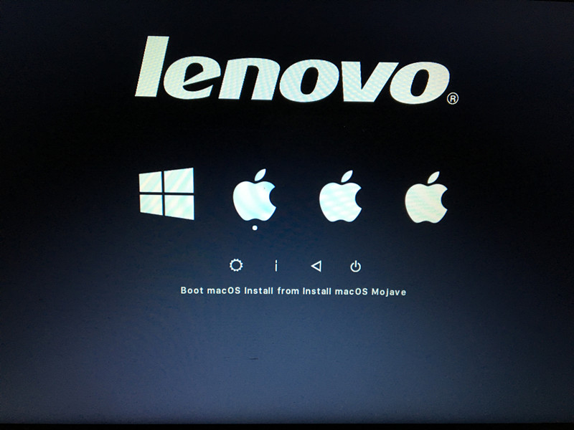

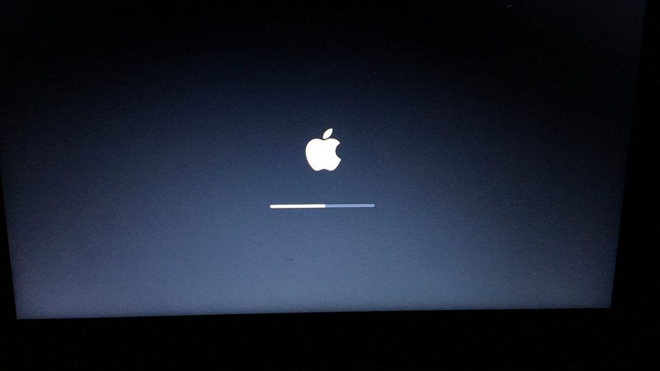  
**1.进安装界面，磁盘工具抹安装分区盘，然后选盘安装，此时安装程序会像win一样复制安装镜像到安装分区盘，进度条剩余时长由硬盘读写能力决定，一般几分钟，然后系统自动重启，第一步镜像复制完成。如果引导在内置硬盘EFI中，后面就没U盘啥事了，如果引导在U盘中，注意保护好U盘，别乱碰到了哈。**

**跟win一样选择磁盘工具（磁盘管理进行格盘操作）**

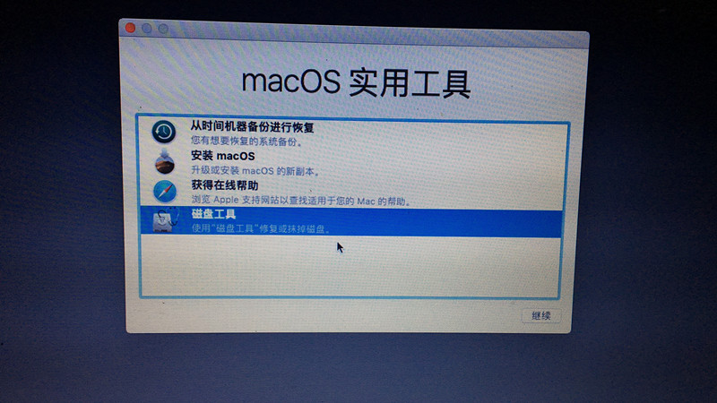

选择要安装的盘。点抹掉

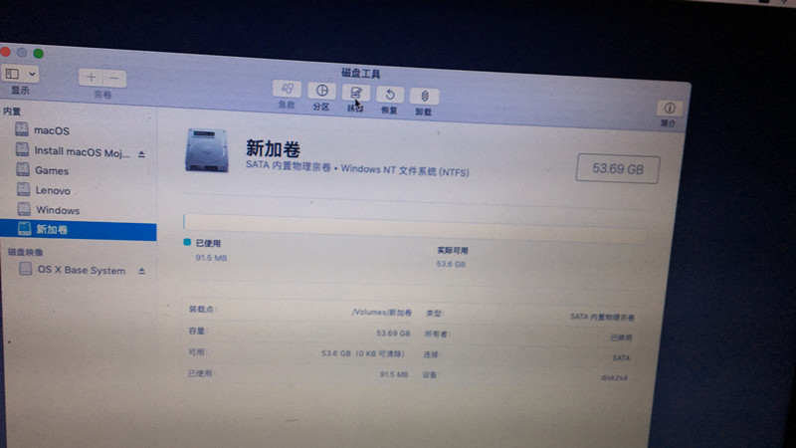

苹果分区格式，固态硬盘选择APFS，机械硬盘选择Mac OS扩展（日志式）

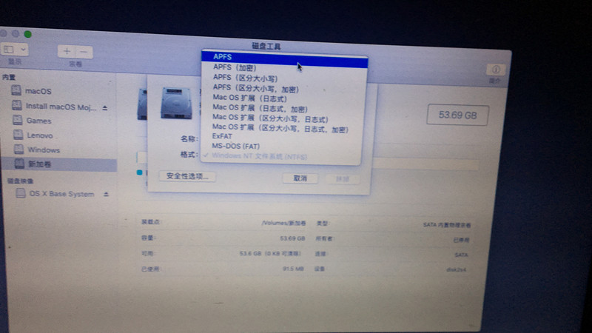

给新建APFS起个自定义卷标名吧，我一般是macOS的，然后点抹掉

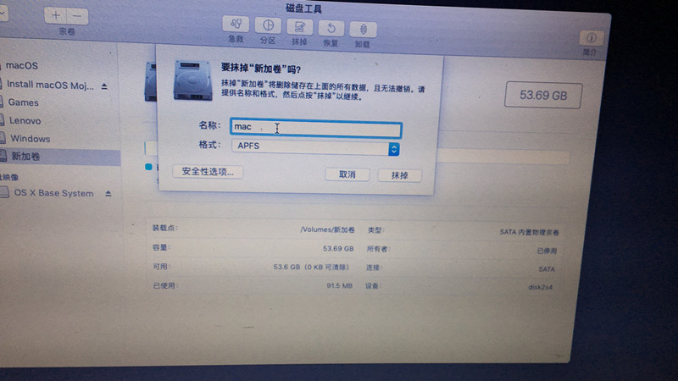

自动跳到这个界面，当然是选择安装了

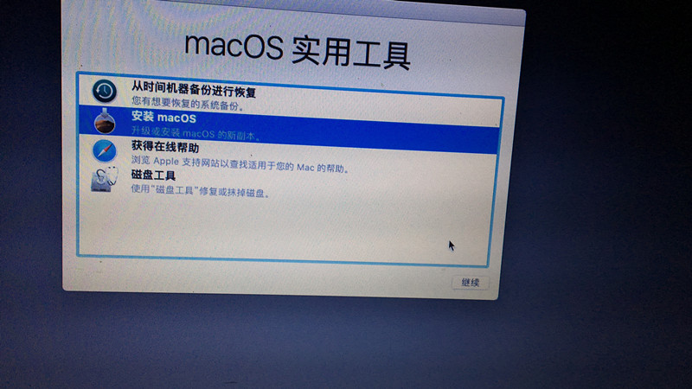

跟win一样选择安装盘进行安装

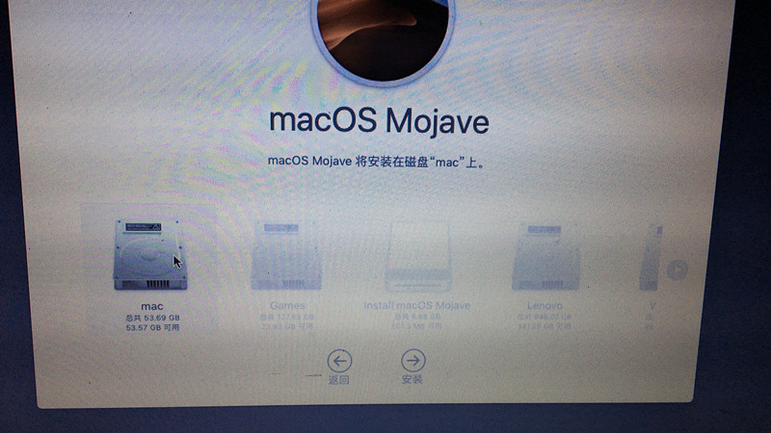

这就是镜像复制了，是不是跟win安装的套路差不多

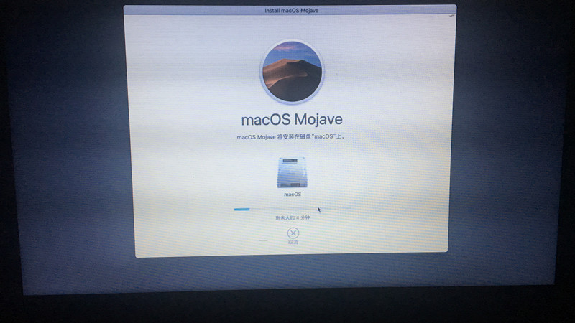

**2.重启后进入第二步，看到clover界面，系统会默认选择你要安装系统的盘进入，名字是boot install macOS from XXX,XXX为你要安装系统的分区名，而不是你的U盘。苹果进度条走到1/4时，系统自动重启。第二步镜像展开完成。**

**3.重启后，正常是此时系统会继续默认选择你要安装系统的盘进入，然后进入第三步，**镜像安装。苹果进度条会走到上一步的**1/4，然后出现安装剩余时间的提示，默默等安装走进度条就是了。安装完后系统自动重启，第三步镜像安装完成。**

**4.重启又是clover界面，默认正常选择mac盘了进入，到第四步系统设置了，就是我们熟悉的选择国家的界面，选择中国。后面的就不说了，记住联网那块，不要多事去联网，系统安装越简单越好。进系统后最好运行一次Kext Utility。**

这个就是国家地区选择界面了，有点糊啊，默认选择第一项中国  
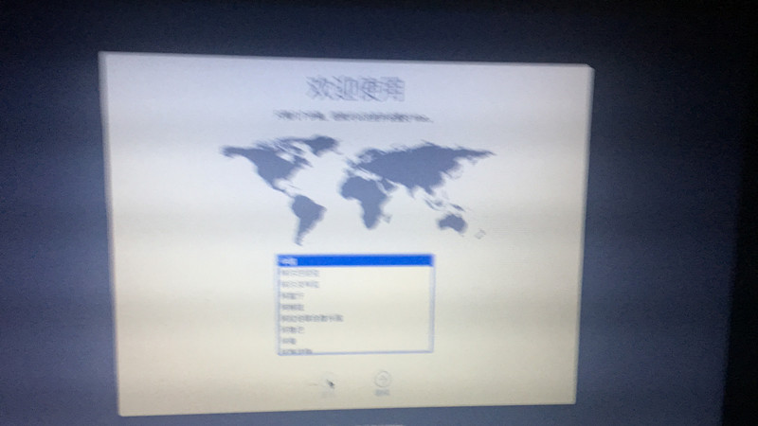

键盘我一般是默认的路过

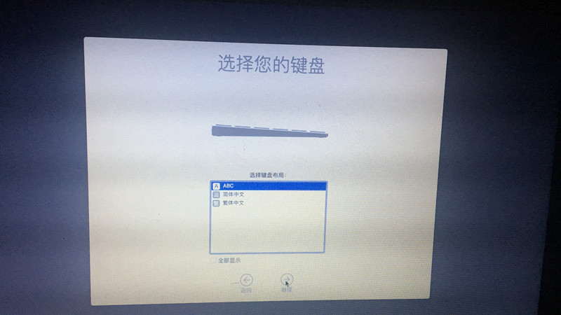

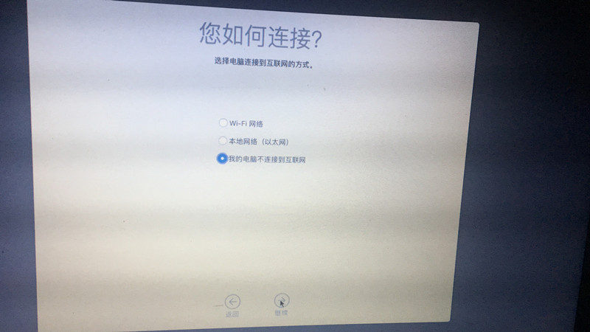

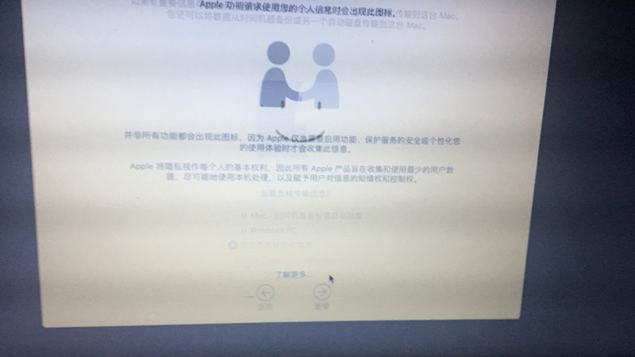

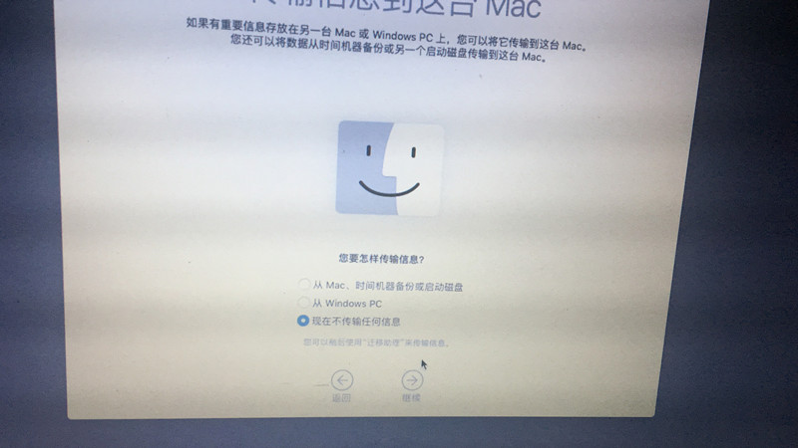

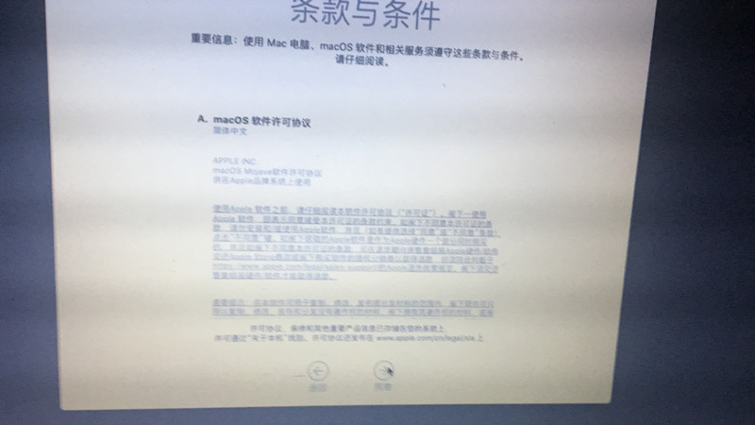

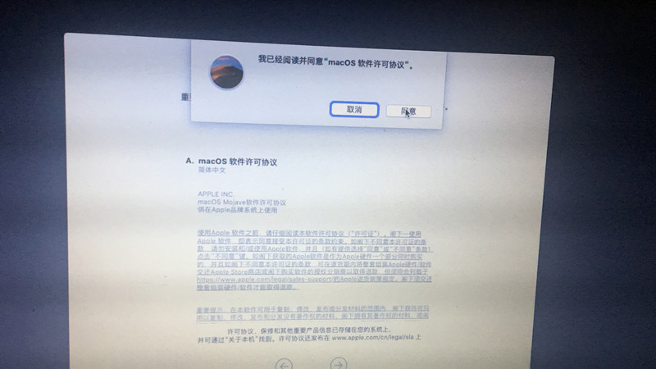

**跟win一样，创建本地账户，不过有一点mac不像win，一定要设置密码。**

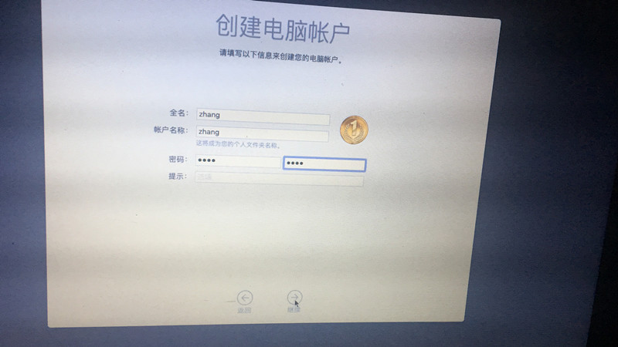

**自定义了，当然是开启定位了**

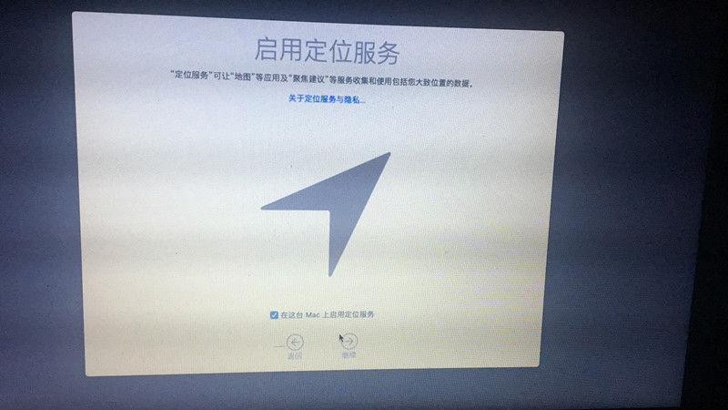

**一向操作是勾掉反馈**

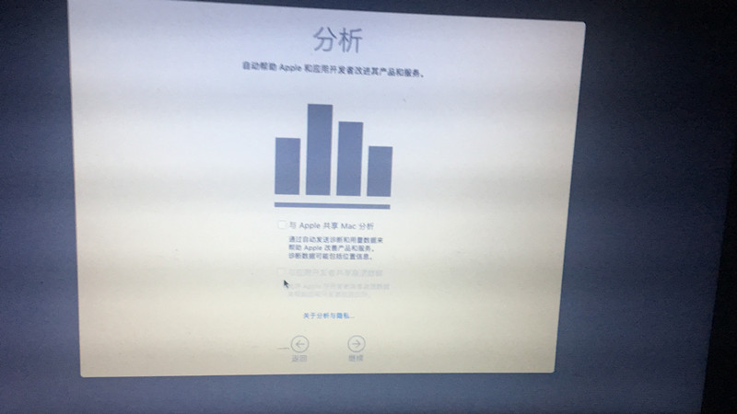

**不用说，能开siri,当然是开了**

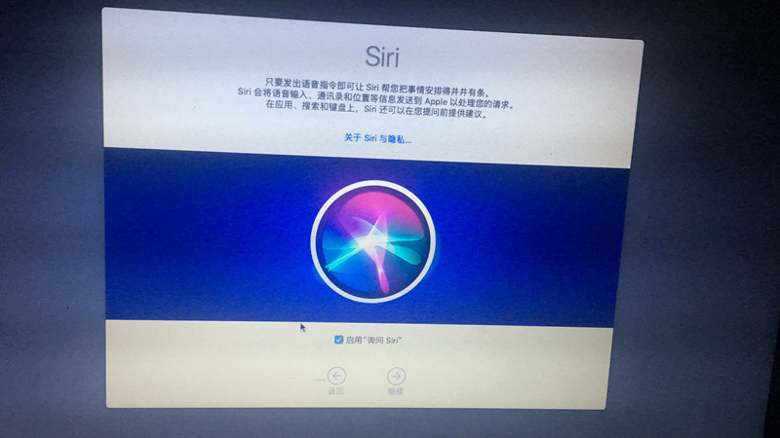

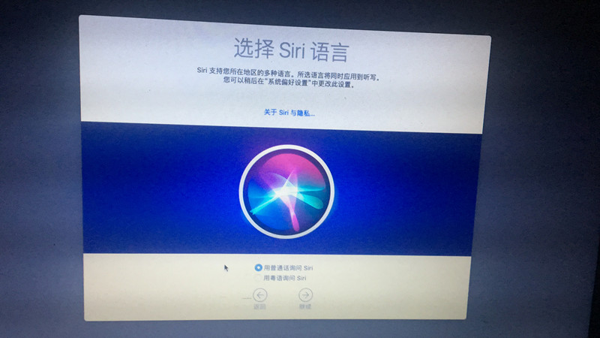

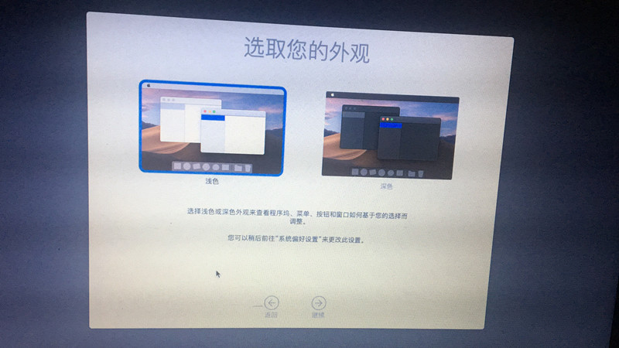

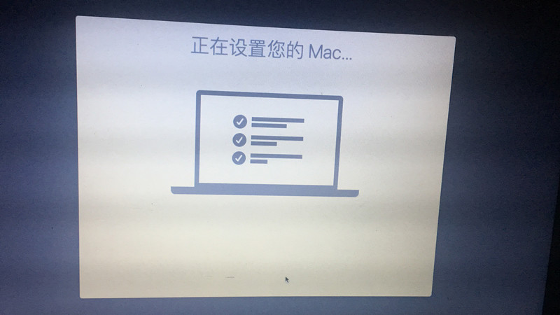

**当当当，大功告成了**

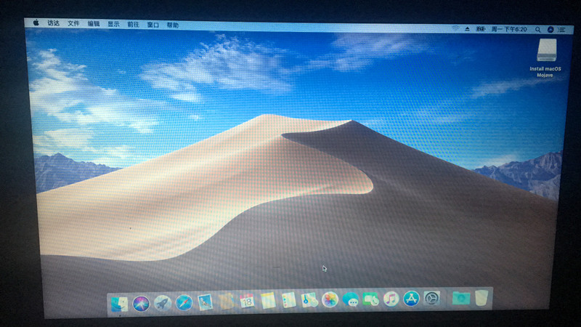  
**注意事项：**

最后要说的了

1. 开启任何来源

sudo spctl --master-disable

2.安装Localtime-Toggle.pkg

Win和mac实现时间同步，不然好像会相差8个小时